附件2
西安海棠职业学院吧《西海大歌手群》二维码：请广大参赛的青年学生加入此群改写备注格式为姓名＋班级。
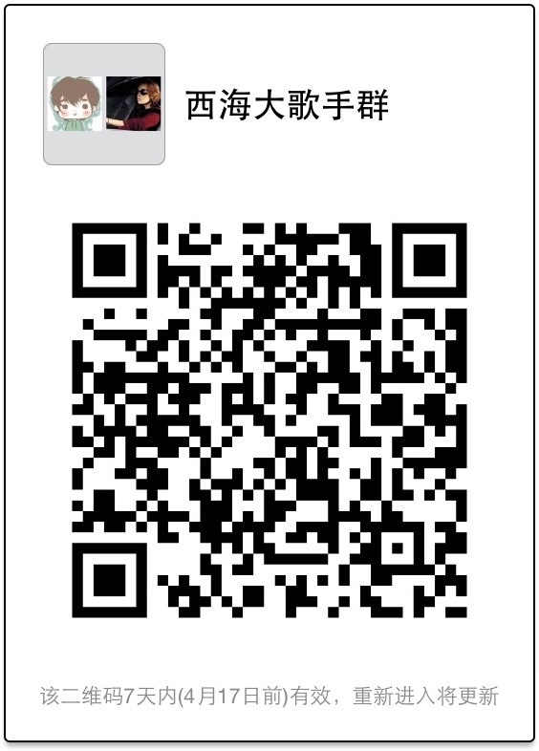

共青团西安海棠职业学院委员会 制

